Francisco Javier Otero Herrero
Grupo atu | 17 de junio de 2025
Integración de un Sistema de Control de Versiones en un Sistema Windows
Actividad 2

Contenido
Práctica 3
Preguntas 3
Pregunta 1. 3
Información adicional para la realización de la Actividad 3
Crear una carpeta para el repositorio 4
Descargar e instalar GIT for Windows 4
Descargar e instalar WinMerge 8
Configurar GIT 10
Comparación de Archivos con WinMerge 14

Práctica
Vamos a imponer un sistema para un equipo de desarrollo de forma que no se pierdan las modificaciones que se realicen en el código y permita a varias personas trabajar de forma simultánea en un mismo proyecto.

Preguntas

Pregunta 1.
Realiza la integración de un sistema de control de versiones en un Sistema Operativo Servidor. Los programas a instalar serán:
- El software de servidor Git o Subversión.
- El software gráfico de cliente para controlador de versiones.
- El software de comparación de archivos o versiones WinMerge.
Se debe realizar la instalación y configuración de los programas además del protocolo, servidor, servicio, usuarios, etc., y probar a crear un repositorio para agregar archivos.
Para comprobar la realización correcta de la actividad será necesario que se adjunte una captura de pantalla (junto con la definición) de todos aquellos pasos que se van realizando a lo largo de la actividad.

Información adicional para la realización de la Actividad
Para la instalación se necesita lo siguiente:
- Un Sistema Operativo Servidor.

- Una carpeta en el servidor con espacio suficiente para albergar los archivos del repositorio

Crear una carpeta para el repositorio
En este apartado vamos a crear una carpeta para el repositorio, para ello en nuestro servidos creamos un nuevo directorio en C: que llamaremos GitRepos.
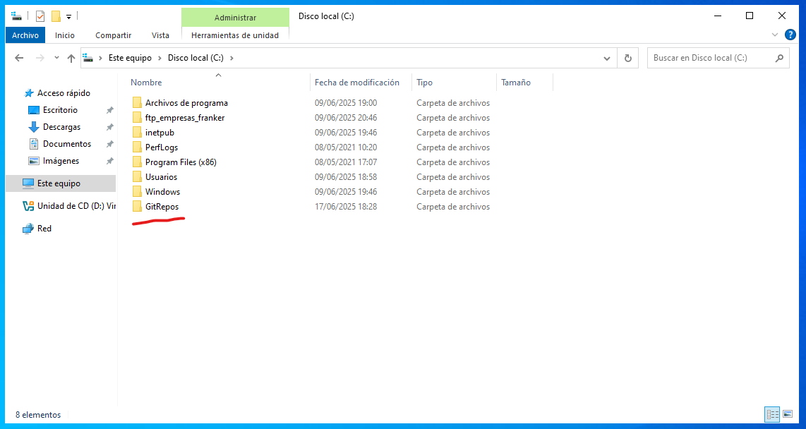

Descargar e instalar GIT for Windows
Git for Windows incluye las herramientas de línea de comandos Git Bash, Git GUI y otras utilidades necesarias. El primer paso será realizar la descarga desde el sitio oficial:
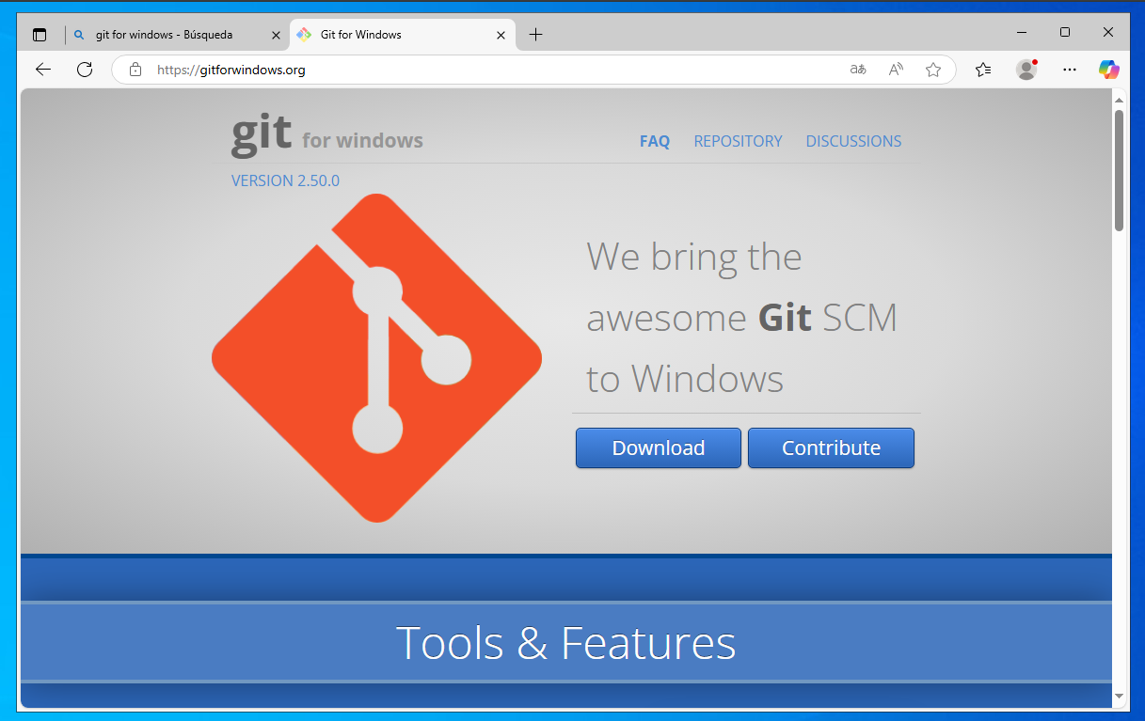
https://gitforwindows.org/
Tras la descarga, procedemos a instalar.
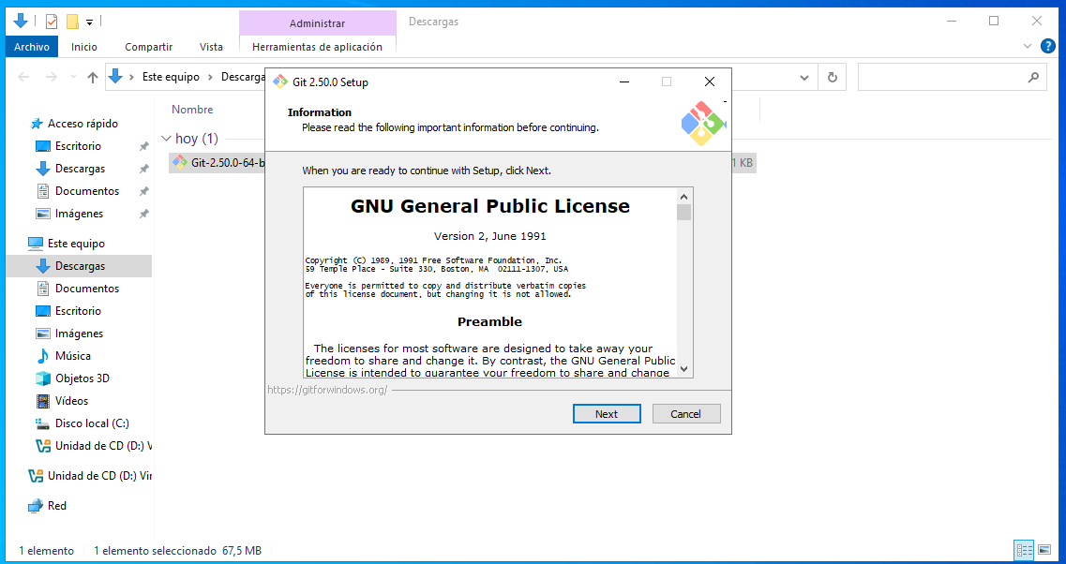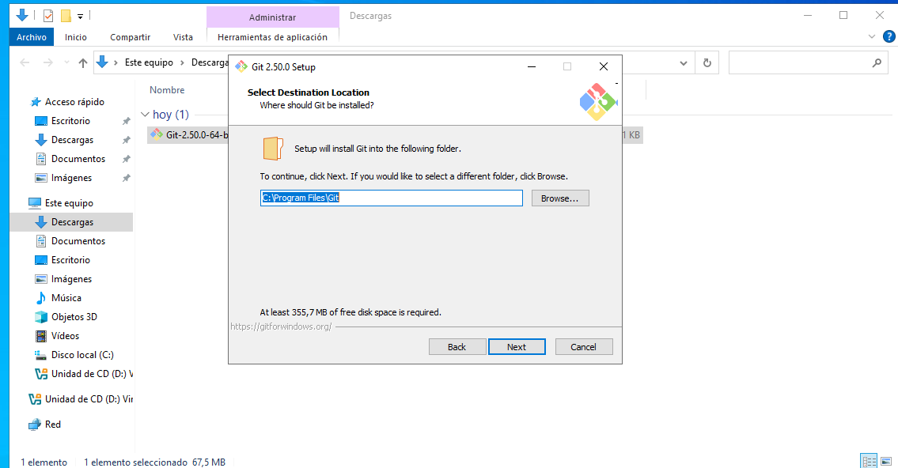
Licencia (GNU General Public License) y directorio donde se instalará.
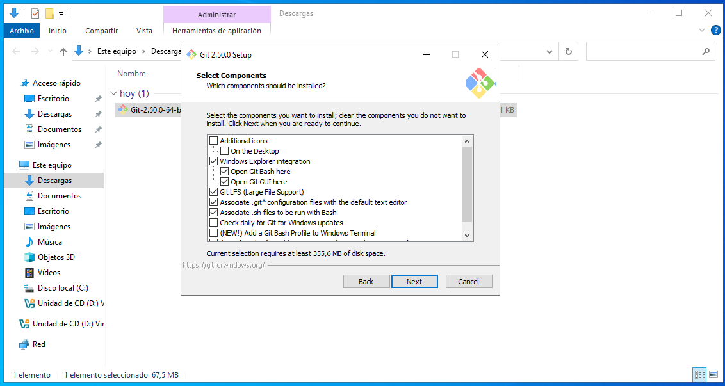
Seleccionamos los componentes, en mi caso he dejado los que venían por defecto. Incluyendo Git Bash y Git GUI sería suficiente para esta práctica.
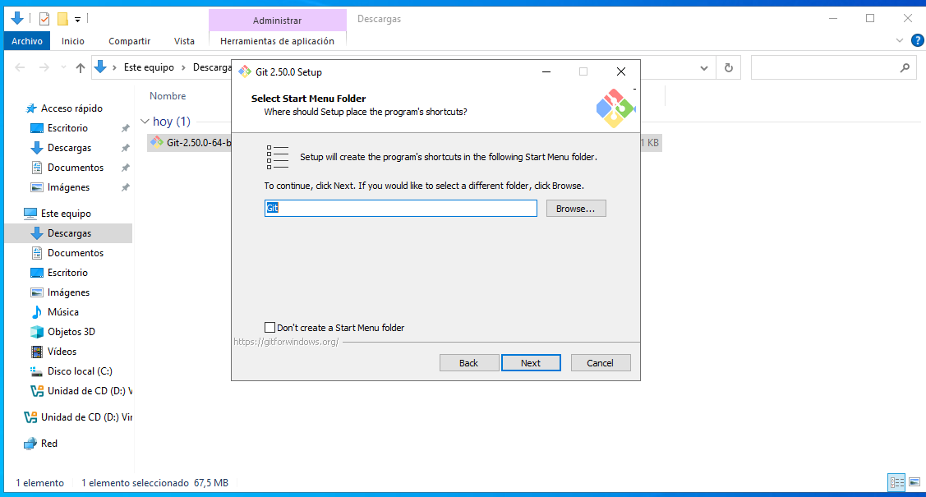
Start Menu Folder (Carpeta del Menú de Inicio)
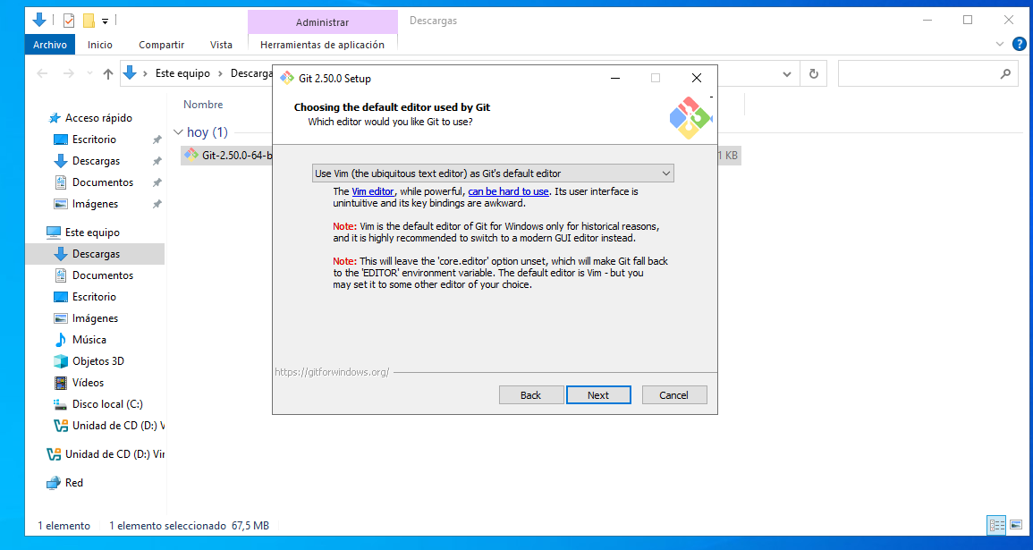
Elegir el editor por defecto usado por Git
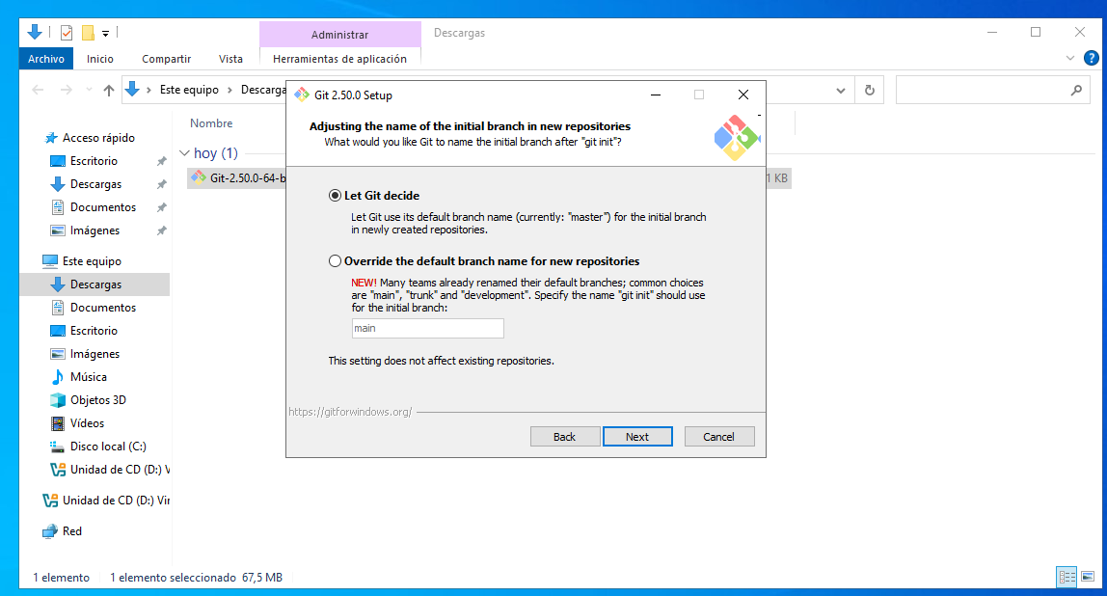
Ajustar el nombre de la rama inicial. Dejamos la opción por defecto (Let Git decide).
Ajustar nuestro entorno PATH. Elegiremos la segunda opción: Git from the command line and also from 3rd-party software (Git desde la línea de comandos y también desde software de terceros). Esta opción permite usar Git desde el Símbolo del sistema de Windows y otras herramientas.
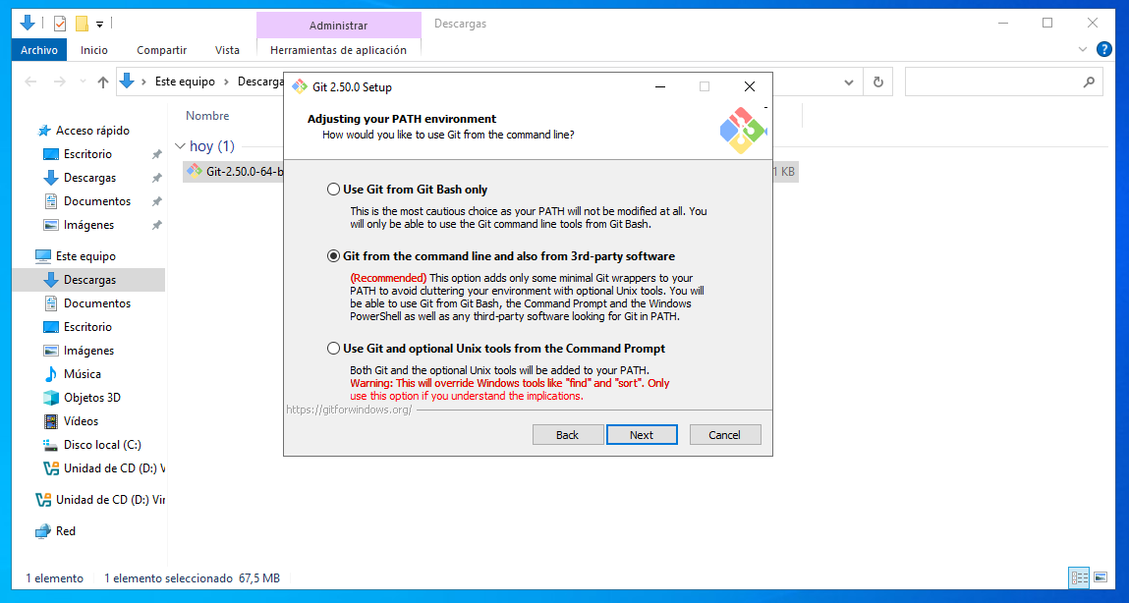
Choose HTTPS transport backend (Elegir backend de transporte HTTPS): Elegimos la opción Use the OpenSSL library.
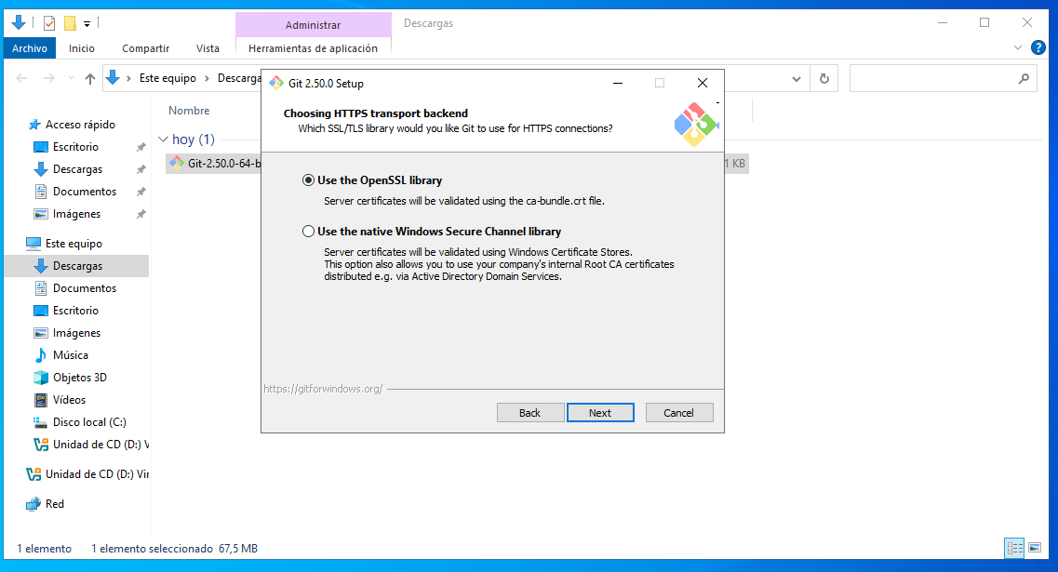
Configure the line ending conversions (Configurar conversiones de fin de línea): Deja la opción por defecto Checkout Windows-style, commit Unix-style line endings. Esto es importante para compatibilidad entre sistemas operativos.
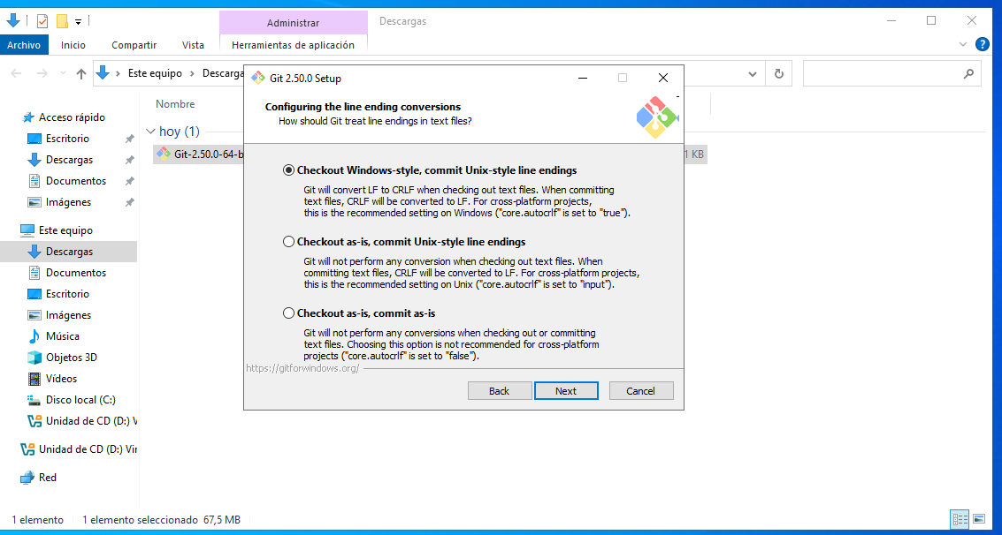
Configure the terminal emulator to use with Git Bash (Configurar el emulador de terminal para usar con Git Bash): Dejamos la opción por defecto Use MinTTY (the default terminal of MSYS2).
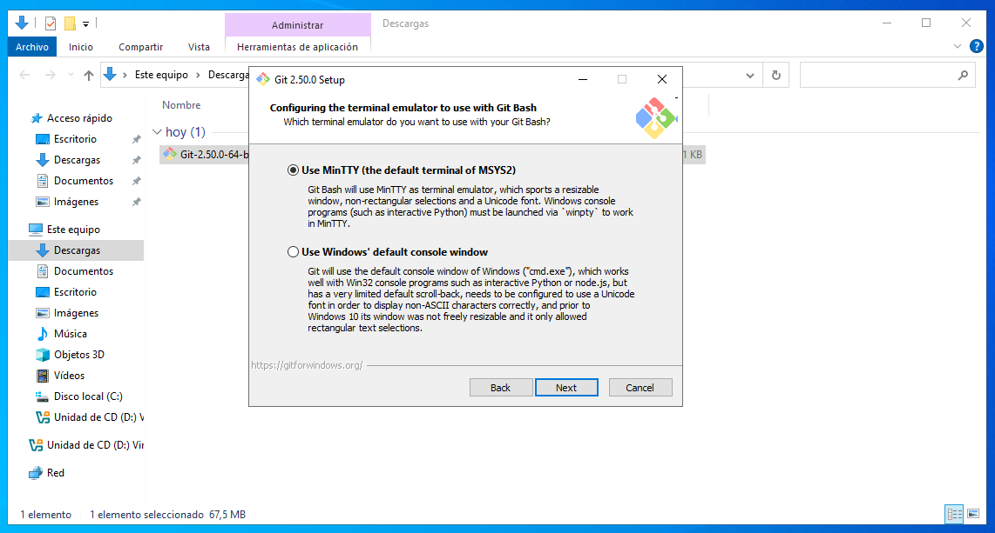
Choose the default behavior of git pull (Elegir el comportamiento por defecto de git pull): Dejamos la opción por defecto Default (fast-forward or merge).
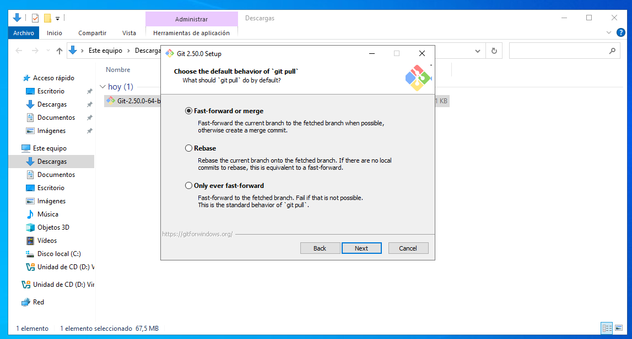
Choose a credential helper (Elegir un asistente de credenciales): Dejar la opción por defecto Git Credential Manager.
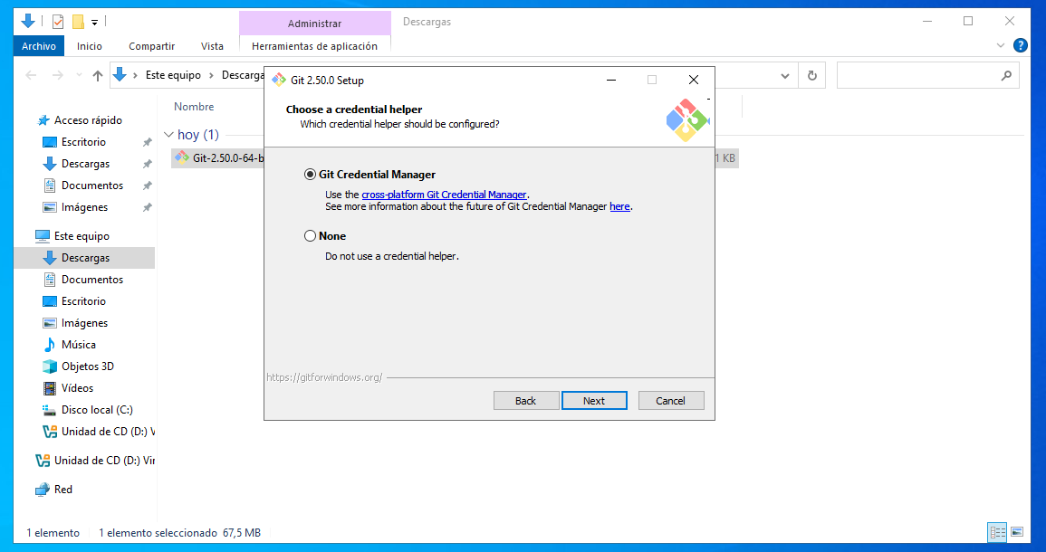

Configure extra options (Configurar opciones extra): Deja las opciones por defecto (Enable file system caching, Enable symbolic links).
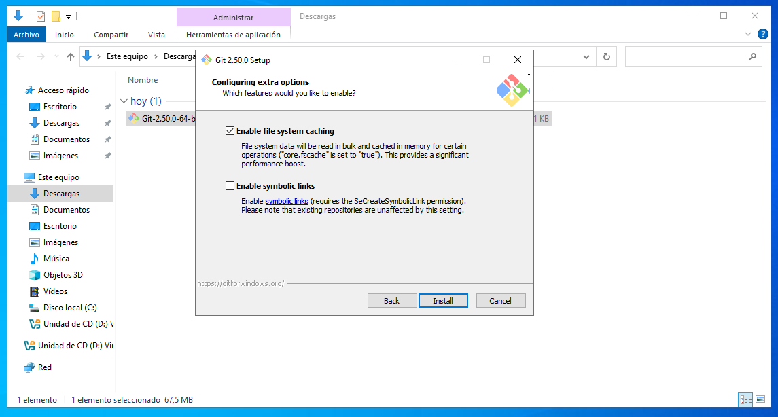
Llegados a este punto, habríamos finalizado la instalación.
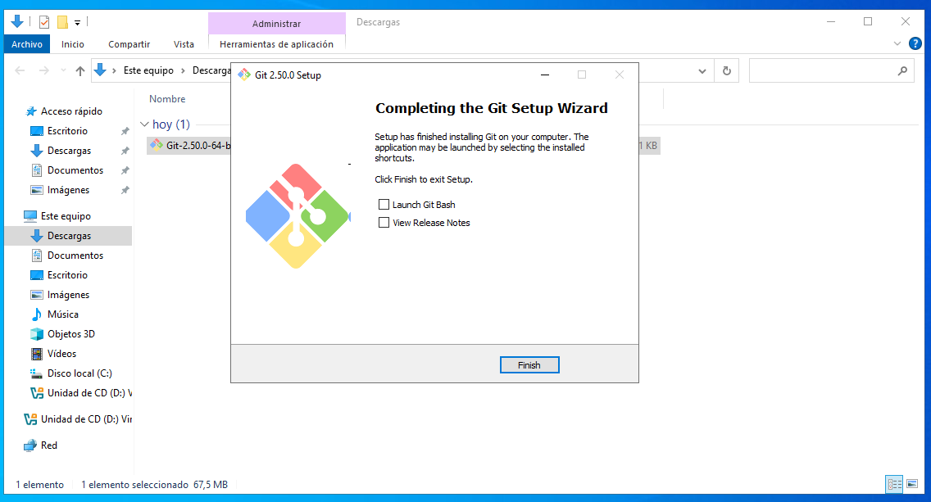

Descargar e instalar WinMerge
El primer paso será descargar esta herramienta desde el sitio oficial:
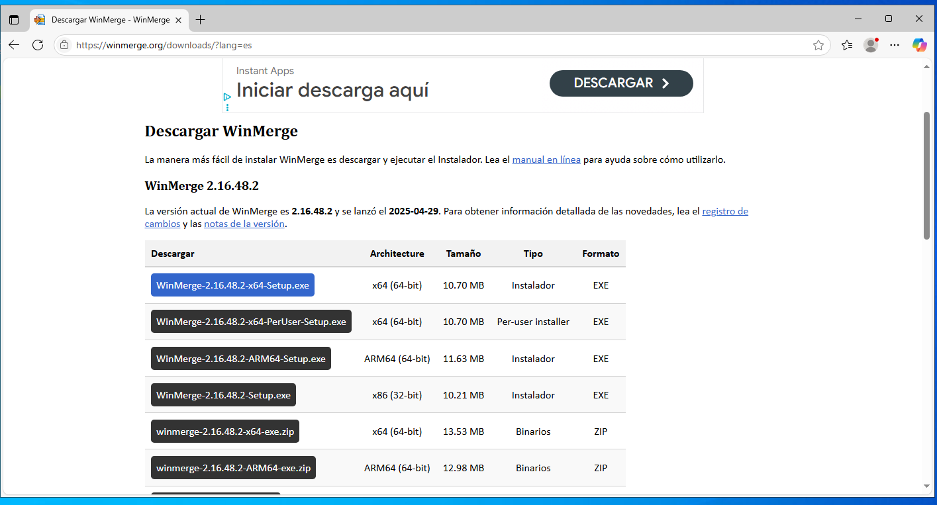
https://winmerge.org/downloads/?lang=es

Ejecutamos el instalador.
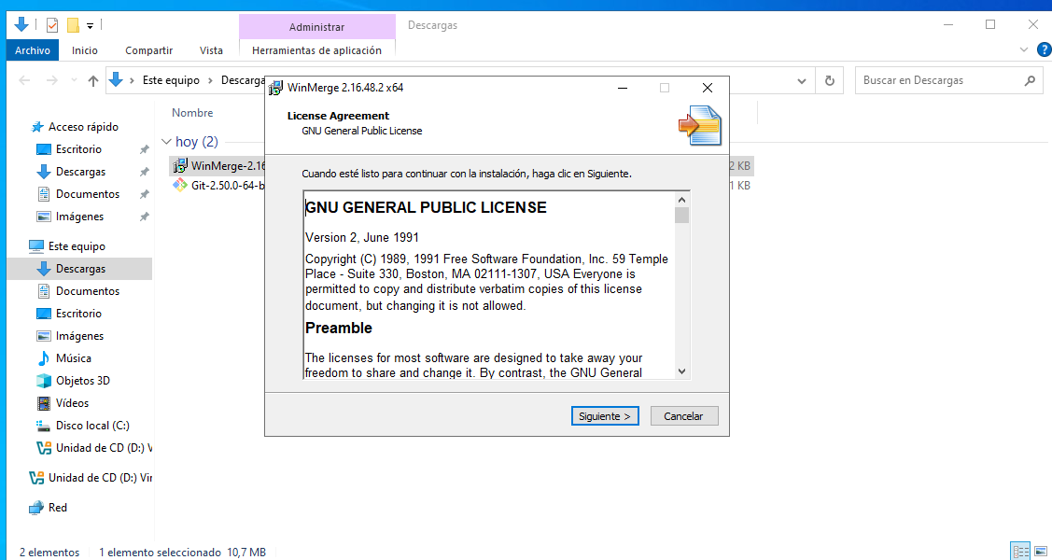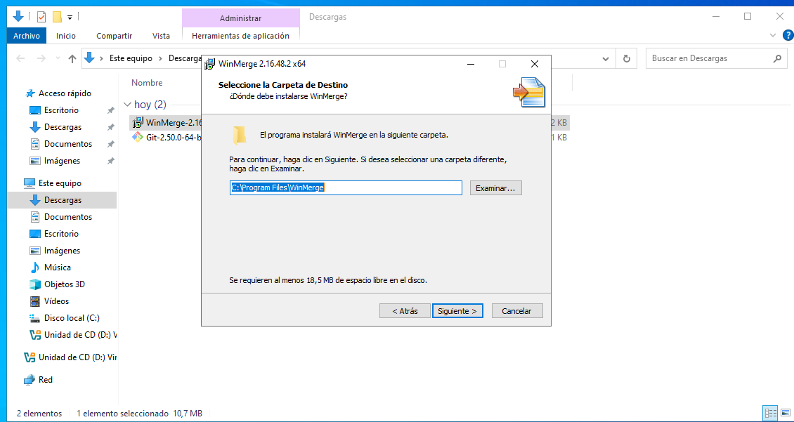
Siguiente y elegimos carpeta de destino. El siguiente paso es elegir el idioma, en nuestro caso español.
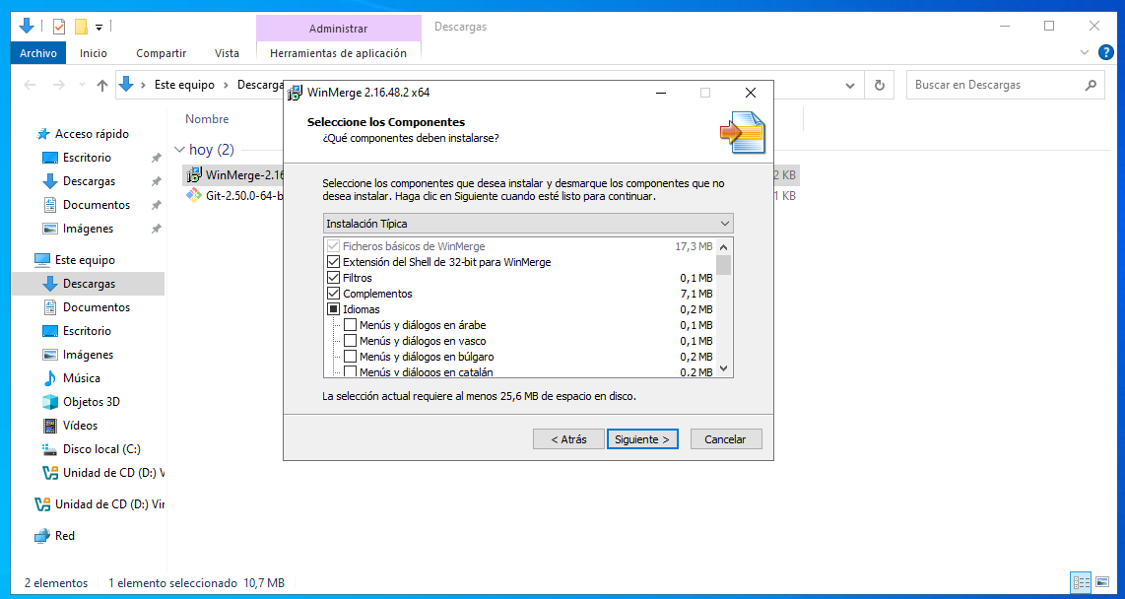
Seleccionar carpeta del Menu de Inicio.
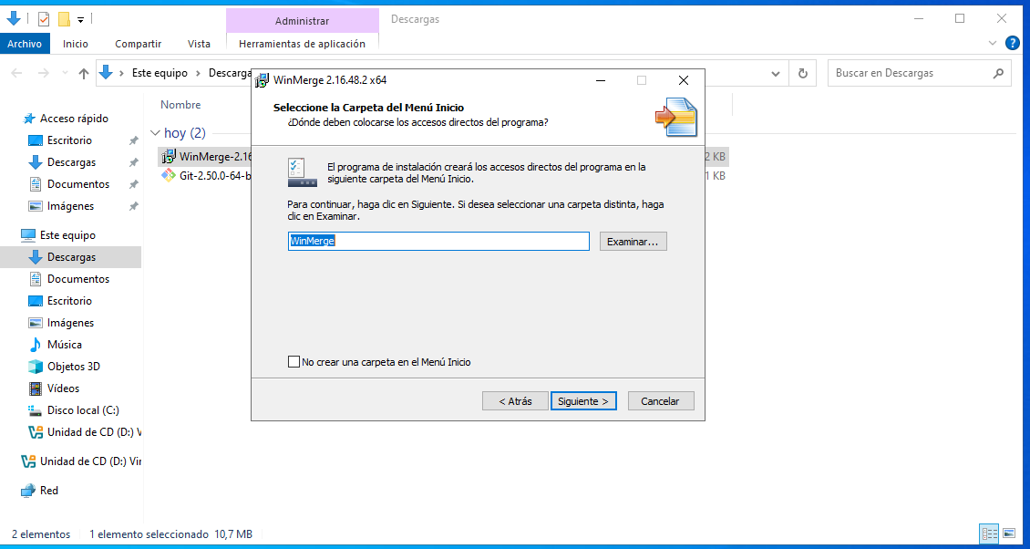
Opciones adicionales, dejamos las de por defecto.
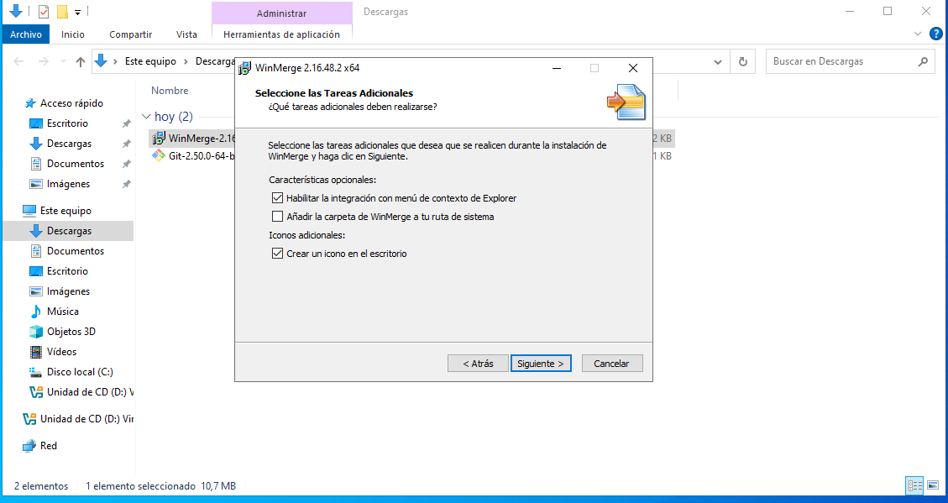
Y con esto ya tendríamos esta herramienta instalada en el servidor.

Configurar GIT
Buscamos Git Bash en el menú de inicio de Windows, o hacemos clic derecho en el escritorio y seleccionamos Git Bash Here. Configuramos el nombre de usuario y correo electrónico globalmente en Git, y verificamos que se configuraron correctamente:
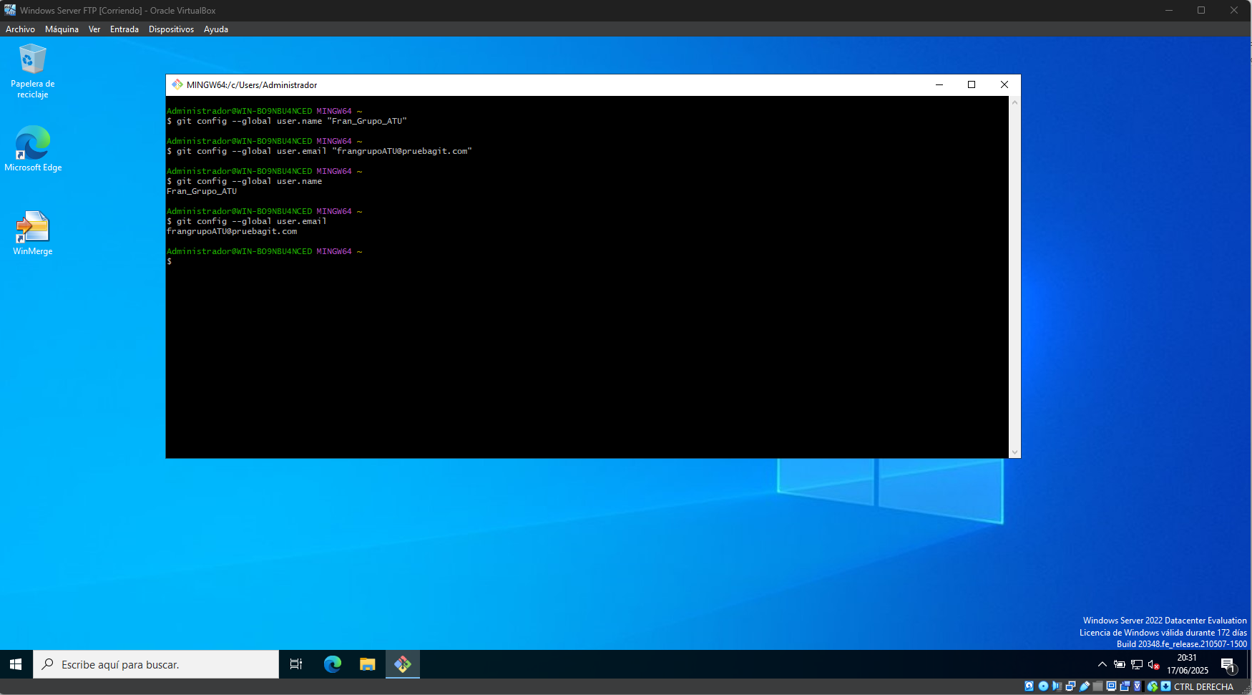
Navegamos a la carpeta de repositorios que creamos anteriormente.
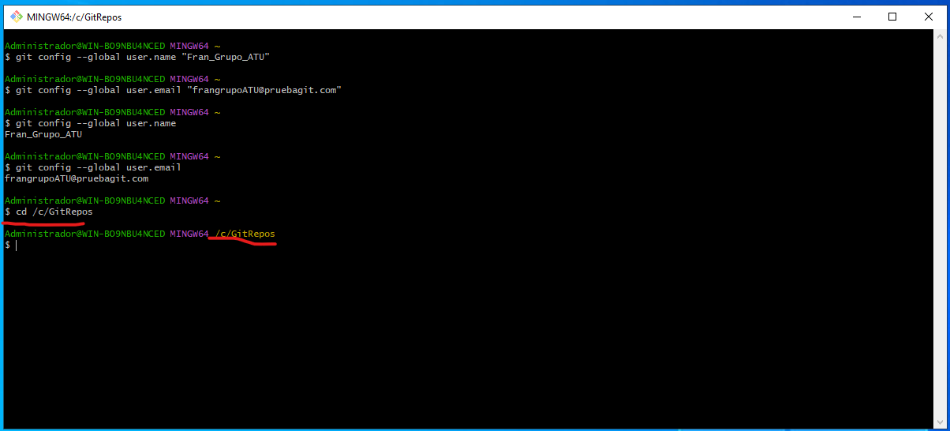
Crearemos un nuevo repositorio Git vacío (bare repository) que actuará como nuestro servidor central. Dentro de GitRepos, creamos un nuevo directorio para el proyecto y lo convertimos en un repositorio bare.
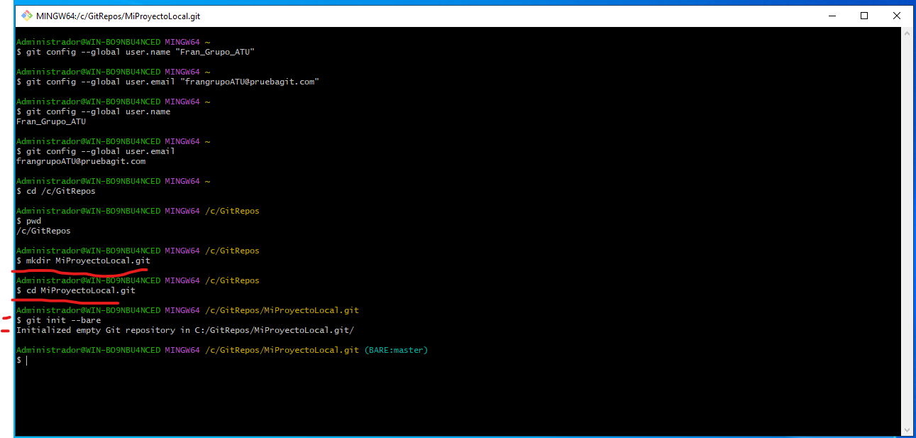

Los comandos utilizados en el anterior paso fueron:
mkdir MiProyectoLocal.git Crear directorio
cd MiProyectoLocal.git Movernos dentro del directorio
git init –bare Inicializar el repositorio
Si todo ha ido bien, veremos un mensaje como Initialized empty Git repository in...
Ahora vamos a clonar el repositorio (Actuando como cliente dentro de la misma VM):
Salimos de la carpeta del repositorio servidor y crearemos una carpeta de trabajo donde simularemos que un desarrollador clona el proyecto para trabajar.
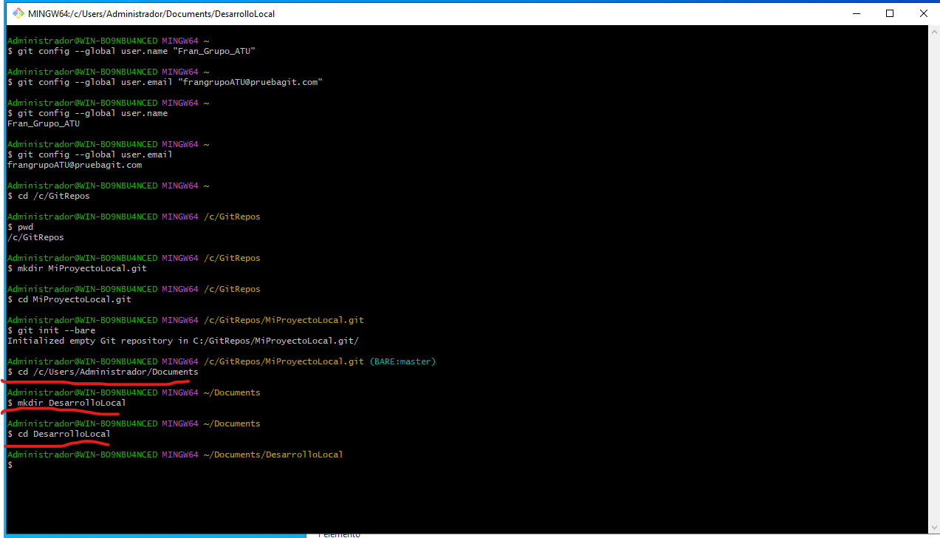
En mi caso he creado el directorio en la ruta C:/Users/Administrador/Documents.
En este punto, debemos clonar el repositorio bare que hemos creado. La ruta debe ser la ruta física local dentro de la VM.
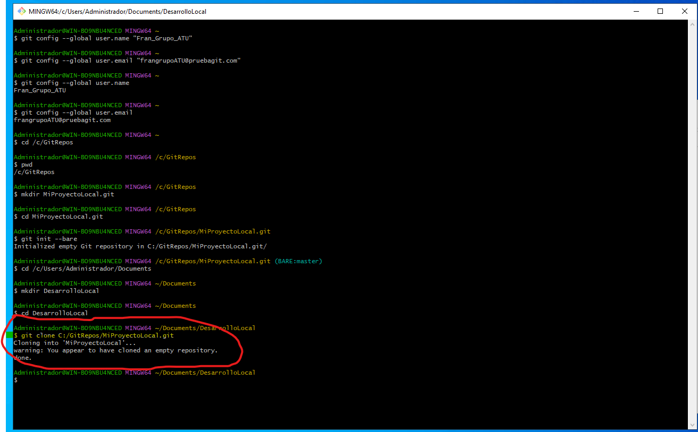
El comando utilizado para clonar el repositorio ha sido git clone + ruta del repositorio. Si todo ha ido bien veremos un mensaje como Cloning into MiProyectoLocal... y luego warning: You appear to have cloned an empty repository. (Es normal, ya que está vacío).
Verificamos el origen remoto (que apunta al repositorio local bare) mediante el comando git remote –v, desde dentro de la carpeta del proyecto clonado.
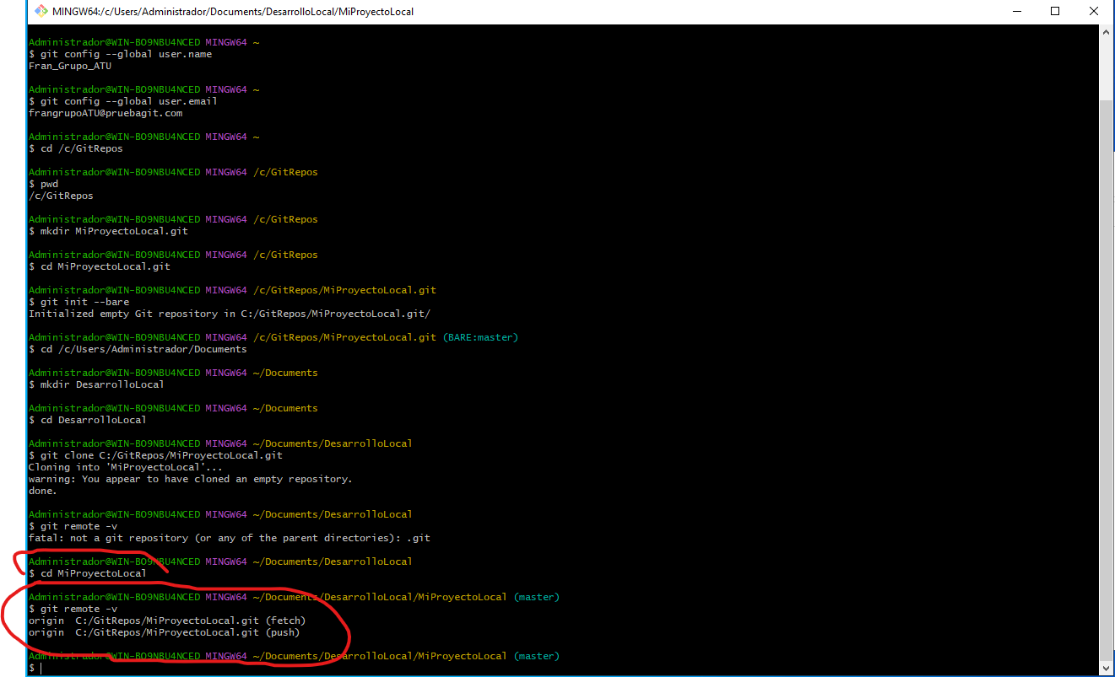
Si todo ha ido bien, deberíamos ver algo como:
origin C:/GitRepos/MiProyectoLocal.git (fetch)
origin C:/GitRepos/MiProyectoLocal.git (push).
Esto confirma que estás apuntando al repositorio local que hace de servidor.
Es momento de crear y agregar archivos al repositorio:
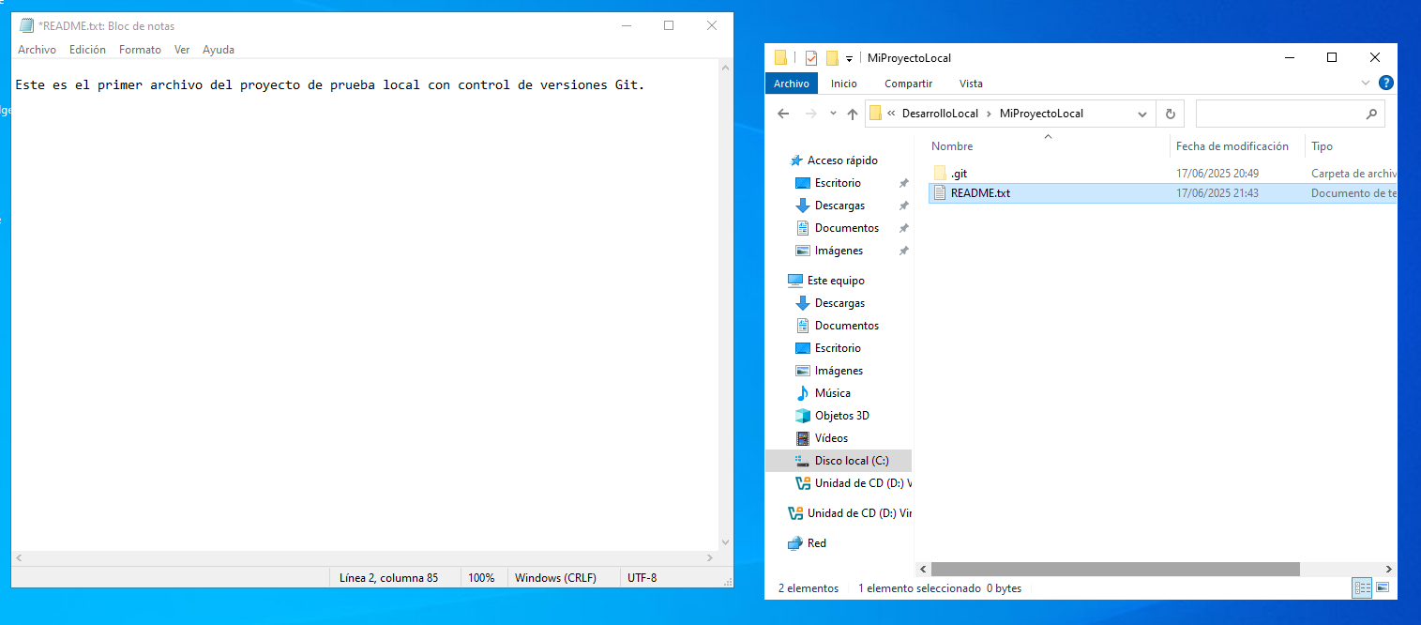
Creamos un documento de texto plano como se puede ver en la imagen anterior. Podemos comprobar desde Git Bash que dicho fichero se ha creado.
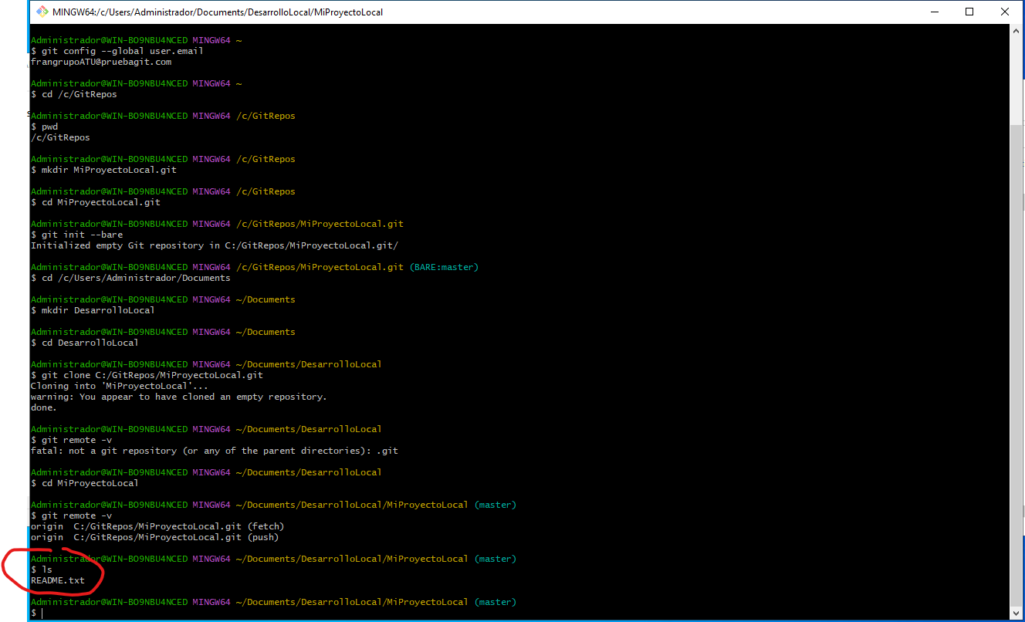
Ahora vamos a agregar el fichero que hemos creado para su seguimiento.
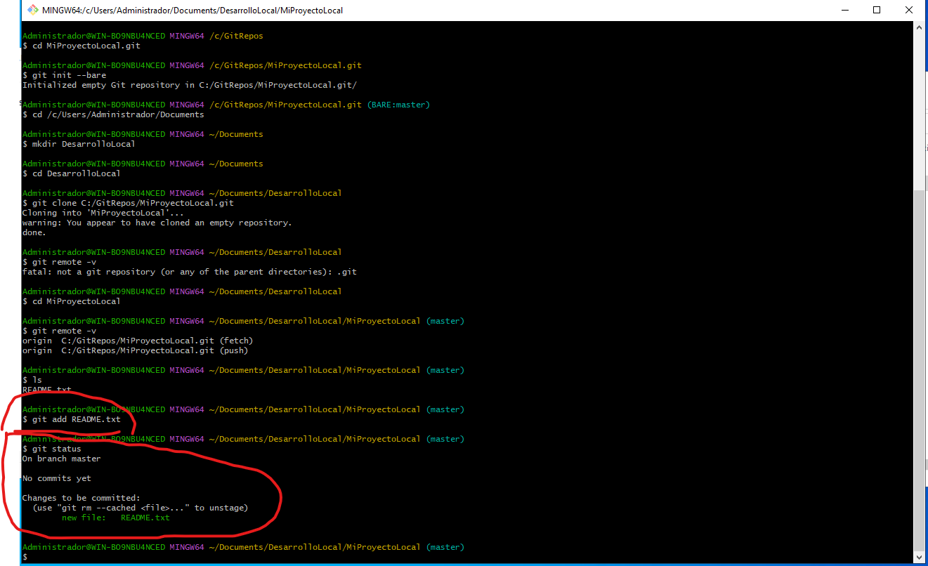
Con el comando git add nombredelfichero, conseguimos que se realice un seguimiento del fichero por si se hiciese alguna modificación. Mediante el comando git status, comprobamos el estado en el que se encuentra.
El siguiente paso será registrar los cambios mediante el comando git commit –m.
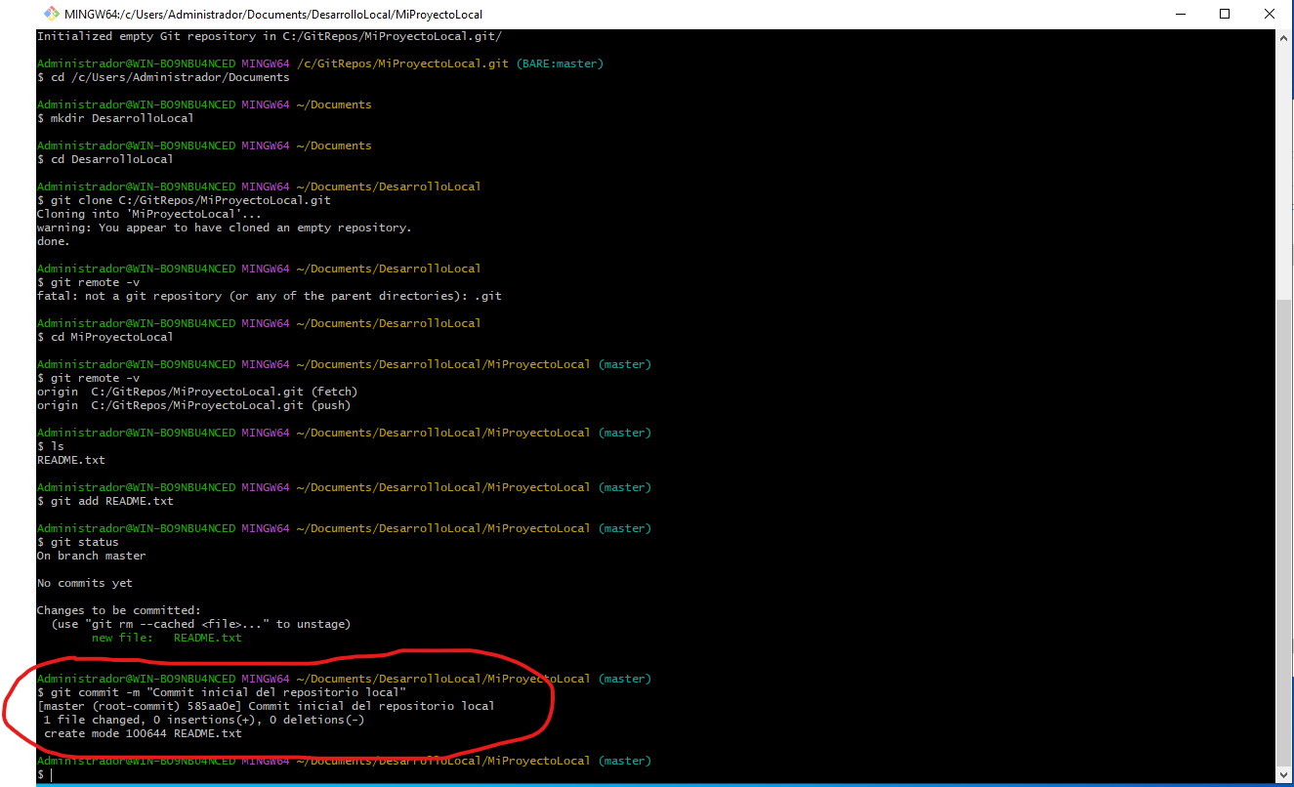
El último paso será el de enviar los cambios al repositorio servidor (Push) local. Los cambios están ahora en nuestro repositorio local (DesarrolloLocal/MiProyectoLocal). Para que estén disponibles en el repositorio central (MiProyectoLocal.git bare en C:\GitRepos), debemos enviarlos.
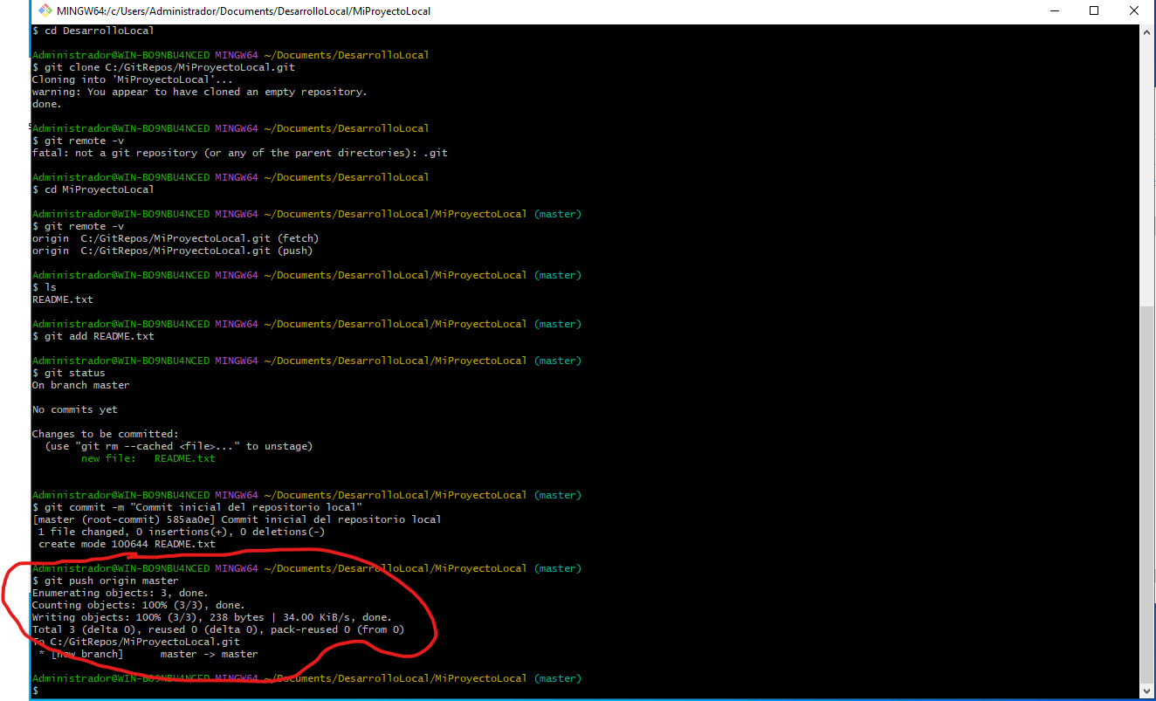
Veremos mensajes indicando que los objetos han sido escritos al repositorio remoto localmente.

Comparación de Archivos con WinMerge
Ahora que tenemos un archivo en el repositorio y WinMerge instalado, vamos a modificarlo y usar WinMerge para ver las diferencias. Abrimos el fichero y añadimos una nueva línea de texto.
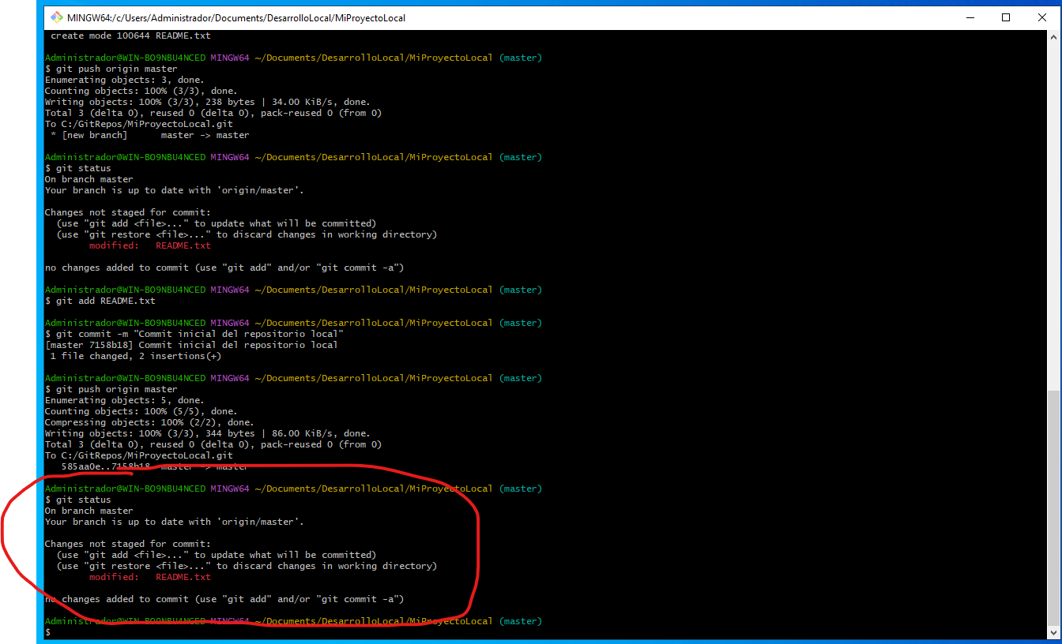
Mediante el comando git status podemos comprobar que el fichero ha sido modificado. Si ejecutamos git diff mostrará las diferencias del fichero directamente en la terminal.
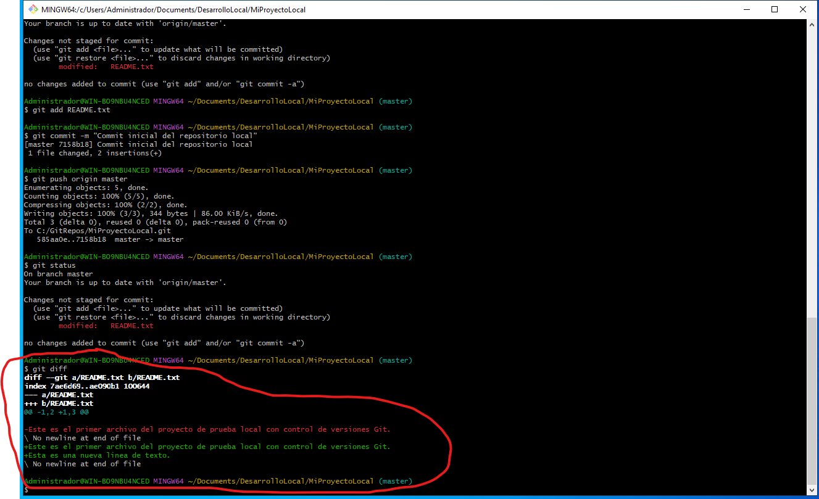
Si abrimos la herramienta WinMerge que instalamos anteriormente y comparamos dos ficheros.
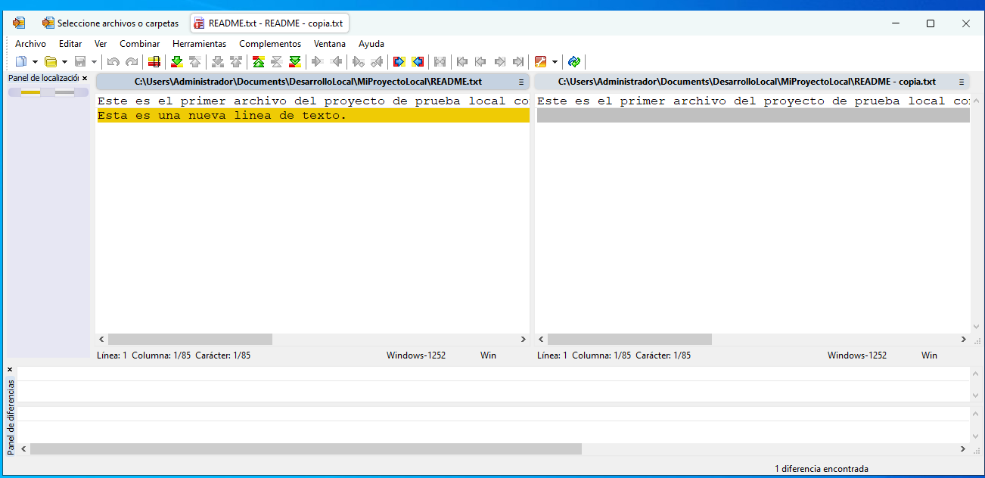
Para esta comparación se ha creado una copia del fichero README.txt antes de ser modificado.

